ITEM | ESPECIFICACIONES TECNICAS MINIMAS | CUMPLE | NO CUMPLE
1 | CAPACIDAD OPERATIVA  El oferente deberá certificar mediante documento escrito donde garantice que cuenta con la capacidad administrativa, operacional, de recurso humano, personal idóneo y calificado, disponibilidad de atención, transporte, recursos financieros, y todo lo necesario para la entrega del aditivo automotriz.
2 | Descripción del Producto:  Urea Automotriz solución no toxica compuesta de 67.5% de agua purificada y 32,5% de urea de grado automotriz ultra pura producto químico, complementario del combustible, que debe ser utilizado en vehículos ligeros y pesados a Diésel equipados con tecnología SCR (Reducción Catalítica Selectiva) para así cumplir con las normas Euro IV. Euro V y Euro VI. Cuando se inyecta en la corriente de escape y pasa par encima del catalizador, ayuda a convertir el NOx en gas nitrógeno y vapor de agua, dos componentes inofensivos y naturales del aire que respiramos.  COMPONENTES DE LA UREA AUTOMOTRIZ:  - 32,5% de Urea Grado Automotriz (CAS N° 57-13-6).  - 67,5% de Agua (CAS N° 7732-18-5)  ASPECTO  Estado físico: liquido Color: incoloro  Olor: leve, amoniacal Umbral  Olfativo: No determinado  PH: 9-10  Punto de fusión/congelación: -10.5 °C  Punto de ebullición/condensación: 100 °C (100 °C)  Temperatura de sublimación: No determinado  Punto de inflamación: No aplicable  Punto de combustión: No determinado.  Tasa de evaporación: No determinado.  Inflamabilidad (sólido, gas): ininflamable.  Límites de explosión (inflamabilidad) inferior y superior:  Punta mínima: No determinado.  Punta máxima: No determinado.  Presión de vapor: No determinado  Densidad: 1.088 g/cm3  Densidad relativa: No determinado.  Solubilidad: No determinado.  Solubilidad en agua: 100 g/I  Coeficiente de reparto: noctanol  agua: No determinado.  Temperatura de autoinflamación: No determinado.  Temperatura de descomposici6n: No determinado.  Viscosidad: Dinámico: 1.4 rnPa.s @ 20 °C (20 °C)  Cinemática: No determinado.  Propiedades explosivas: No explosivo.  Propiedades comburentes: Ninguno  Estabilidad química: El producto es estable.  Posibilidad de reacciones peligrosas: En condiciones normales de almacenamiento y uso no se producen reacciones peligrosas.  Materiales incompatibles: Urea reacciona con hipoclorito de sodio o de calcio para formar tricloruro de nitrógeno explosivo.  Observación: Reactivo o incompatible con los siguientes materiales: Agentes oxidantes ácidos los álcalis Nitritos y nitratos  Productos de descomposición peligrosos: En condiciones normales de almacenamiento y uso no se deberían formar productos de descomposición peligrosos.  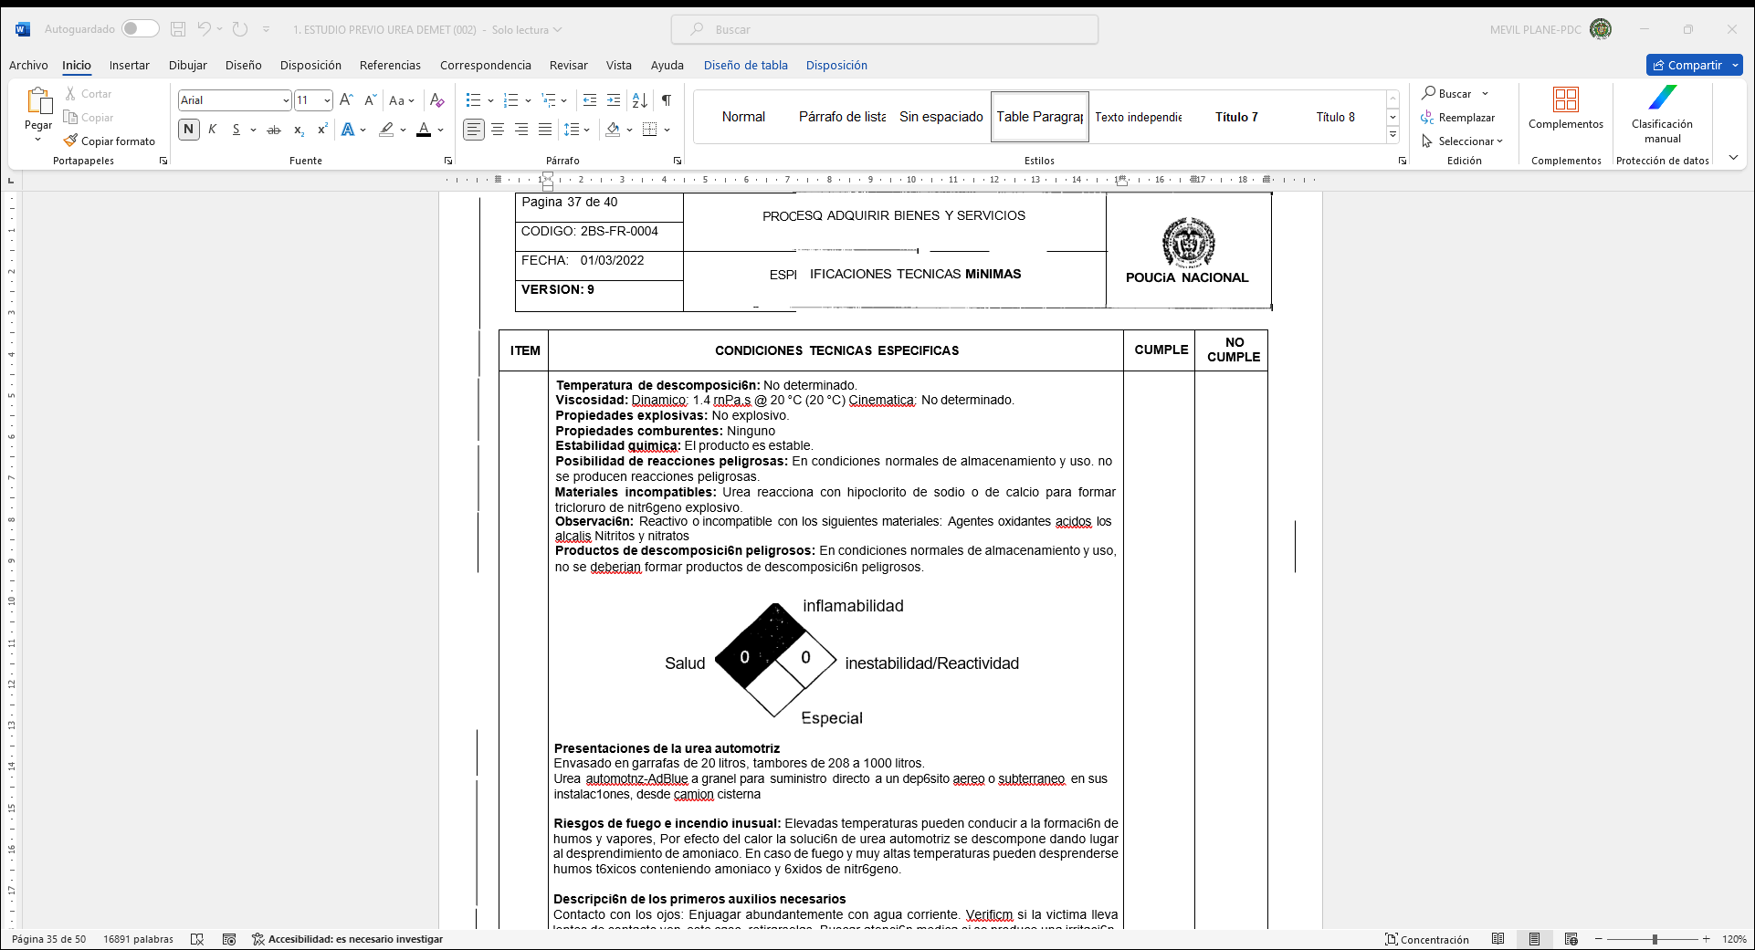  PRESENTACIONES DE LA UREA AUTOMOTRIZ  Envasado en garrafas de 5 litros y 20 litros  Urea automotnz-AdBlue a granel para suministro directo a un depósito aéreo o subterráneo en sus instalaciones, desde camión cisterna.  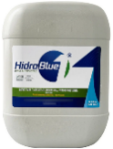  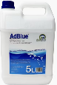  Presentación garrafa 5LT Presentación garrafa por 20 LT
3 | 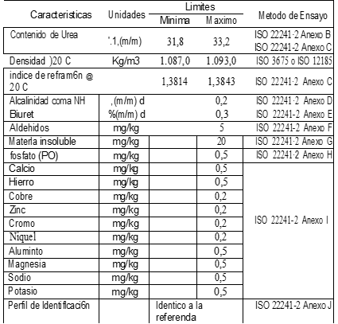
4 | El oferente deberá certificar por escrito que asumirá los costos directos e indirectos, incluidos almacenamiento, transporte del producto hasta el lugar de entrega, así como el personal encargado para su cargue y descargue.
5 | El oferente debe certificar por escrito que el producto a entregar cumpla con la norma y especificaciones técnicas requeridas.
6 | El oferente deberá certificar mediante documento escrito firmado por el representante legal, que está en a la capacidad de prestar los servicios propios del objeto del presente proceso.
7 | OBLIGACIONES DE PARAFISCALES: El oferente deberá certificar por escrito (Anexar certificación) que se compromete a cumplir cabalmente con sus obligaciones, frente al Sistema de Seguridad Social Integral y parafiscales (Cajas de Compensación Familiar, Sena e ICBF), por cuanto el cumplimiento de esta obligación es requisito indispensable para la realización de cualquier pago.
8 | El oferente debe certificar por escrito que hará la entrega del producto con envase incluido y de acuerdo a la presentación antes mencionada de 5 litros y 20 litros previa coordinación con el supervisor del contrato.
9 | Teniendo en cuenta la normatividad que regula la seguridad y salud en el trabajo, el proponente se compromete que, durante la ejecución del mismo, cumplirá con los estándares mínimos del Sistema de Gestión de Seguridad y Salud en el Trabajo para Empleadores y Contratantes establecidos en la Resolución No. 0312 de 2019, “Por la cual se definen los Estándares Mínimos del Sistema de Gestión de Seguridad y Salud en el Trabajo SG-SST” y la Resolución No. 00826 del 09 de marzo de 2020 “Por la cual se establece el Comité Gerencial y los Comités de Seguridad y Salud en el Trabajo de la Policía Nacional”.  El oferente deberá presentar debidamente diligenciado y firmado el FORMULARIO denominado: “COMPROMISO CON EL SISTEMA DE GESTIÓN DE SEGURIDAD Y SALUD EN EL TRABAJO”.
10 | TIEMPO DE ENTREGA: El plazo máximo de entrega de la urea una vez se solicite por el supervisor del contrato, será de máximo 24 horas.
11 | El oferente debe certificar por escrito que dará cumplimiento a las cláusulas ambientales enunciadas en la resolución 00090 del 15 de enero de 2018.
12 | Experiencia proponente en ofrecer en producir o comercializar el bien y/o ofrecer el servicio  Con el fin de garantizar la calidad de los bienes o servicios a contratar y evitar incumplimientos en la ejecución del futuro contrato, se requiere acreditar experiencia en proyectos iguales o similares al objeto de la presente invitación, tal acreditación será avalada con la presentación de los documentos que acrediten la realización de proyectos iguales o similares al presente proceso contractual cuya suma sea igual o supere el 100% del presupuesto asignado al presente proceso, con empresas públicas o privadas, para lo cual el oferente deberá aportar certificaciones y/o contratos realizados con entidades públicas o privadas.  - No se admiten certificaciones de subcontrataciones.  - No se admiten auto certificaciones de suministro propias.  - No se tendrán en cuenta contratos en ejecución (entiéndase en ejecución hasta el recibo final).  - No se aceptan certificaciones con enmendaduras.  - No se aceptarán certificaciones cuya calificación sea mala o deficiente  NOTA 1: Las certificaciones serán objeto de verificación; no serán tenidas en cuenta aquellas certificaciones en las que no se pueda constatar que el contratista cumplió a cabalidad con el objeto contractual.  NOTA 2: Si el contrato corresponde a un contrato ejecutado bajo la modalidad de consorcio o unión temporal, el valor del contrato a considerar será igual al valor total facturado del contrato multiplicado por el porcentaje de participación de cada uno de los integrantes, para lo cual se deberá anexar copia del documento consorcial o de unión temporal donde se pueda verificar el porcentaje de participación.

El proponente:

__________________________________
Firma del representante legal del proponente
Nombre o razón social del oferente: Diligenciar el nombre completo del proponente
Identificación (NIT ☐ C.C ☐ C.E ☐): Diligenciar la identificación del proponente
Nombre Representante Legal: Diligenciar el nombre completo del representante legal
Identificación (C.C ☐ C.E. ☐) Diligenciar el documento de identificación del representante legal
Dirección: Diligenciar la dirección del proveedor
Teléfono: Diligenciar teléfonos de contacto del proveedor
Email: Diligenciar correo electrónico de notificaciones

